**Tarea de fin de semana 4to. grado**

**Fecha: 19 de septiembre de 2025**

**Fecha de entrega: 22 de septiembre de 2025**

**Matemática**

1. Estudio las tablas del 2 al 9 oral/ escrito con nota durante la semana
2. Divisiones. Escrito de una división por día con nota.

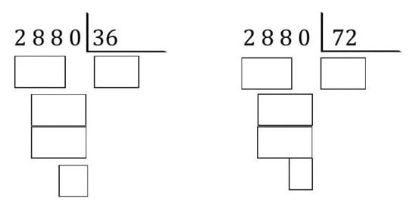

1. Rectas.

Escribe en el cuadro de abajo la letra que corresponde según la recta asignada.

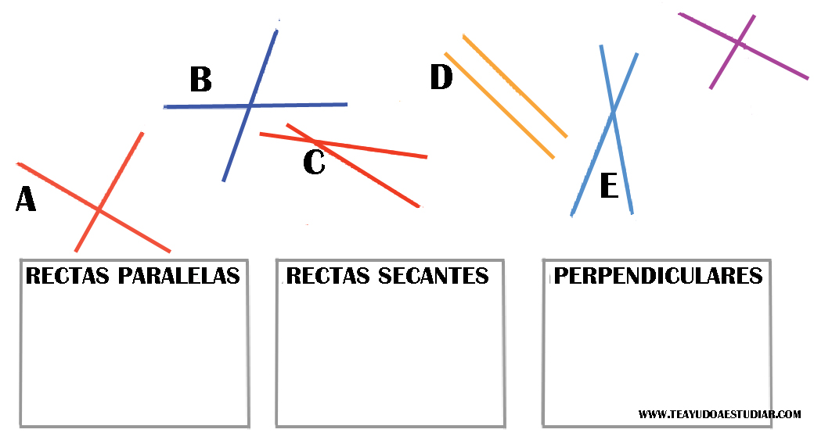

1. **Rectas**

Traza una recta de color azul, luego traza otra recta paralela a la azul de color verde y por último traza otra recta de color roja que pase por las rectas anteriores.

Responde pintando la opción correcta.

¿Cómo son las rectas azul y verde? Paralela perpendicular secante

¿Cómo son las rectas verde y roja? paralela perpendicular secante

¿Cómo son las rectas azul y roja? Paralela perpendicular secante

**Importante:**

* Recordarles que comenzamos a trabajar con rectas y figuras geométricas, para las actividades todos los alumnos deben contar con su material de trabajo, se exigirá el uso de LAPIZ negro y de colores, como así también el conjunto de geometría (regla, escuadra, transportador de ángulos y compás).
* A partir del día lunes 22 de septiembre no se permitirán los juguetes y cartas durante las clases, en caso que suceda serán sancionados, ya que este pedido fue realizado en varias oportunidades. Como así también recordar que el cuidado de los mismos es responsabilidad de los alumnos.
* El día lunes **22/9** se realizará una merienda especial en el **primer recreo para celebrar el día del Estudiante y la primavera,** los alumnos podrán traer algo dulce o salado **para compartir**, como así también una bebida **chica individual.**
* El día jueves 25/9 se realizará una jornada para pensar y calcular, ese día se les pedirá que traigan un dado pequeño, para realizar las actividades propuestas. La Jornada se realiza a la mañana sin presencia de los tutores, solo los alumnos.

Espero contar con su apoyo.

Saludos.

Buen fin de semana!!!